附件11

涉税费事项办理指南

一、支持方向

围绕《暖企稳企二十条》中的“17.减免税费”“18.缓缴社会保险费”确定的内容和条件要求，相应设立“减免房产税和城镇土地使用税、延期申报、延期缴纳税款、缓缴社会保险费”四个专题。

二、专题一减免房产税和城镇土地使用税

**（一）支持对象**

受疫情影响的困难企业（包括个体工商户）。

**（二）支持标准**

1.对因受疫情影响的企业，缴纳房产税、城镇土地使用税确有困难的，免征2020 年1 月至3 月房产税、城镇土地使用税。

2.对因疫情原因，导致企业正常生产经营活动受到重大影响发生重大损失且缴纳房产税、城镇土地使用税确有困难的疫情防治医疗机构、疫情防控物资生产企业、交通运输、餐饮、住宿、旅游、疫情期间减免物业租金的企业和专业批发市场业主单位、疫情期间提供免费运营服务的第三方电商平台及其他因疫情影响有关政策明确需扶持的行业等，除享受免征2020 年1 至3 月房产税、城镇土地使用税外，可再向税务机关申请房产税、城镇土地使用税困难减免。

**（三）办理条件**

1.免征2020 年1月至3月房产税、城镇土地使用税办理条件：对因受疫情影响的企业，缴纳房产税、城镇土地使用税确有困难的。

2.除享受免征2020 年1月至3月房产税、城镇土地使用税外，再向税务机关申请房产税、城镇土地使用税困难减免的办理条件：对因疫情原因，导致企业正常生产经营活动受到重大影响发生重大损失且缴纳房产税、城镇土地使用税确有困难的重点企业行业（支持标准第2 点的重点企业行业，包括疫情防治医疗机构、疫情防控物资生产企业、交通运输、餐饮、住宿、旅游、疫情期间减免物业租金的企业和专业批发市场业主单位、疫情期间提供免费运营服务的第三方电商平台及其他因疫情影响有关政策明确需扶持的行业等）。

**（四）办理程序**

1对享受2020 年度1月至3月份房产税、城镇土地使用税困难减免的操作均可在“国家税务总局广东省电子税务局”进行办理，纳税人采集减免税信息后，申报享受政策优惠即可。

2.对因受疫情影响严重的重点企业行业（支持标准第2 点的重点企业行业），除享受免征2020 年1月至3月房产税、城镇土地使用税外，可再向税务机关申请房产税、城镇土地使用税困难减免。

该部分企业申请办理房产税、城镇土地使用税困难减免，具体申请流程、核准期限等参考广东省税务局-办税指南-优惠办理-税收减免核准（房产税、城镇土地使用税）事项要求。

**（五）需提供材料**

对申请免征2020 年1月至3月房产税、城镇土地使用税的企业，不需要提供资料，直接申报享受，资料留存备查。

适用支持标准第2 点的重点企业行业需提供以下资料：

1.纳税人减免税申请核准表；

2.纳税人减免税申请（需列明减免税依据、受疫情影响情况、申请房产税、城镇土地使用税困难减免的范围、期限、数量、金额等）；

3.其他附送材料，如财务报表等。

**（六）办理时间**

1.对于申请2020 年1月至3月房产税（从租计征部分）的企业，在规定的纳税申报期内申报享受；对于已缴纳2020 年1 月至3 月房产税（从租计征部分）的企业，可以申请退税或抵减以后应纳税款。

2.对于申请2020 年1月至3月房产税（从值计征部分）、城镇土地使用税困难减免的企业，可在规定的纳税申报期内申报享受。

**（七）受理机构和联系方式**

受理机构：各主管税务所，电话：12366

咨询机构：区税务局财产与行为税科，联系人：单橼瑽，电话：32198780

三、专题二延期申报

**（一）支持对象**

纳税人、扣缴义务人。

**（二）办理条件**

在疫情防控期间，纳税人、扣缴义务人因受疫情影响不能按规定期限办理纳税申报或者报送代扣代缴、代收代缴税款报告表的，可根据《中华人民共和国税收征收管理法》第二十七条、《中华人民共和国税收征收管理法实施细则》第三十七条和《国家税务总局关于进一步简化税务行政许可事项办理程序的公告》（国家税务总局公告 2019年第34号）规定办理延期申报。

**（三）需提交材料**

|  |  |  |  |  |
| --- | --- | --- | --- | --- |
| **序号** | **资料名称** | **报送条件** | **资料形式** | **份数** |
| 1 | A13005《税务行政许可申请表》 | 必报 | |  | | --- | | 原件 | | 1份 |
| 2 | 代理人身份证件 | 办税服务厅渠道，委托代理人代为办理的，提供代理人身份证件原件。原件查验后退回 | |  | | --- | | 原件 | | 1份 |
| 3 | 经办人身份证件 | 办税服务厅渠道，原件查验后退回 | |  | | --- | | 原件 | | 1份 |
| 4 | 代理委托书 | 办税服务厅渠道，委托代理人代为办理时提供 | |  | | --- | | 原件 | |  |

通过广东省电子税务局填报的免于报送纸质资料，纸质资料由纳税人、扣缴义务人留存备查；通过办税服务厅办理的，以上资料均需提供纸质资料。纳税人、扣缴义务人对提供资料的真实性、完整性、合法性以及与留存备查纸质资料的一致性负责。

**（四）办理程序**

纳税人通过办税服务厅（场所）、广东省电子税务局提交资料申请，税务机关限期内审批。

**（五）有关要求和办理时间**

延期申报的期限一般为一个申报纳税期，最长不超过三个月。

经税务机关核准延期申报的，纳税人、扣缴义务人应在纳税期内按照税务机关根据纳税人、扣缴义务人受疫情影响程度核定的税额或上期实际缴纳的税额预缴税款。纳税人、扣缴义务人可主动联系主管税务机关告知受疫情影响情况。

纳税人、扣缴义务人要在核准的延期内办理税款结算，按照规定期限办理税款结算时如有补缴税款，补缴的税款不加收滞纳金。

纳税人经核准延期办理纳税申报的，其财务会计报表可以同时延期报送。

办理时间：10个工作日，经本税务机关负责人批准，可以延长5个工作日

**（六）受理机构和联系方式**

受理机构：各主管税务机关，电话：12366

咨询机构：区税务局征收管理科，联系人：骆敏华，电话：82629702

四、专题三延期缴纳税款

**（一）支持对象**

纳税人。

**（二）办理条件**

纳税人因受新型冠状病毒肺炎疫情（以下简称“疫情”）影响经营困难，当期货币资金在扣除应付职工工资、社会保险费后，不足以缴纳税款的，或因疫情（不可抗力），导致发生较大损失，正常生产经营活动受到较大影响的，可根据《中华人民共和国税收征收管理法》第三十一条、《中华人民共和国税收征收管理法实施细则》第四十一、四十二条和《国家税务总局关于进一步简化税务行政许可事项办理程序的公告》（国家税务总局公告2019年第34号）规定申请延期缴纳税款，延期期限最长不超过三个月。

**（三）需提交材料**

|  |  |  |  |  |
| --- | --- | --- | --- | --- |
| **序号** | **资料名称** | **报送条件** | **资料形式** | **份数** |
| 1 | 《税务行政许可申请表》 | 必报 | |  | | --- | | 原件 | | 1份 |
| 2 | 代理委托书 | 办税服务厅渠道，委托代理人代为办理时提供 | |  | | --- | | 原件 | | 1份 |
| 3 | 近两个月所有银行账户的对账单 | 申请理由为“因受疫情影响，本公司当期货币资金在扣除应付职工工资、社会保险费后不足以缴纳税款”的纳税人（可通过网上银行打印，并加盖公司公章） | |  | | --- | | 原件 | |  |
| 4 | 代理人身份证件 | 办税服务厅渠道，委托代理人代为办理的，提供代理人身份证件原件。原件查验后退回 | |  | | --- | | 原件 | | 1份 |
| 5 | 经办人身份证件 | 办税服务厅渠道，原件查验退回 | |  | | --- | | 原件 | | 1份 |

通过电子税务局填报的免于报送纸质资料，纸质资料由纳税人留存备查，纳税人对于电子资料的真实性、完整性、合法性以及与留存备查纸质资料的一致性负责。通过办税服务厅办理的以上资料均需提供纸质资料。纳税人对提供资料的真实性、完整性、合法性负责。

**（四）办理程序**

纳税人通过办税服务厅（场所）、广东省电子税务局提交资料申请，税务机关限期内审批。

**（五）有关要求和办理时间**

纳税人可申请延期缴纳的仅限于纳税人应纳税款。

纳税人申请延期缴纳的必须是属于当期的税款且是按期申报的税款，对于逾期申报的税款、逾期缴纳的税款、稽查查补的税款等不属于可申请延期缴纳的范围。

为了确保申请资料的完整性、正确性，提高办理效率，对符合申请条件并拟申请延期缴纳税款的纳税人在申请前应告知主管税务机关，由主管税务机关通过非接触方式辅导其准备申请材料和填写《税务行政许可申请表》，接受辅导后尽量通过电子税务局申请办理。

为确保在法定期限前受理、办理，拟申请延期缴纳税款的纳税人应最迟在申报纳税期结束前2个工作日提交申请。

纳税人隐瞒有关情况或者提供虚假材料申请延期缴纳税款的，税务机关将不予受理或者不予核准延期缴纳税款。纳税人因不合理的资金转出（支出）导致当期货币资金不足以缴纳税款的，或者虚报损失的，不予核准延期缴纳税款。税务机关核准延期缴纳税款后发现纳税人申请时隐瞒有关情况或者提供虚假材料的，税务机关将依法撤销延期缴纳税款的核准，并依法追缴相关税款、滞纳金。

办理时间：20个工作日；经税务机关负责人批准，可以延长5个工作日

**（六）受理机构和联系方式**

受理机构：省税务局（纳税人可选择由其主管税务机关转报省税务局），电话：12366

咨询机构：区税务局征收管理科，联系人：骆敏华，电话：82629702

五、专题四缓缴社会保险费

**（一）支持对象**

用人单位、灵活就业人员、城乡居民

**（二）办理条件**

受新型冠状病毒感染的肺炎疫情影响无法按时缴纳企业职工养老保险、失业保险、工伤保险、社会医疗保险、生育保险费用的。

**（三）提交资料**

1.用人单位：无。

2.缴费个人：身份证明原件（查验）

**（四）办理程序**

登录广东省电子税务局可办理社保费申报、缴纳、查询等相关业务。

**（五）有关要求和办理时间**

疫情结束后三个月内补办补缴，不收取滞纳金。疫情防控期间因故无法正常申报的，无需到办税服务厅办理补缴，由税务机关定期批量申报和扣款。

要求灵活就业人员和不具备网上申报条件的个体工商户银行账户备足款项，以备成功扣款。

**（六）受理机构和联系方式**

受理机构：各主管税务机关，电话：12366

咨询机构：区税务局社会保险费和非税收入科，联系人：郭文如，电话：82668810

附件：1.税务行政许可申请表（填写样例）

2.代理委托书（参考样式）

附件1

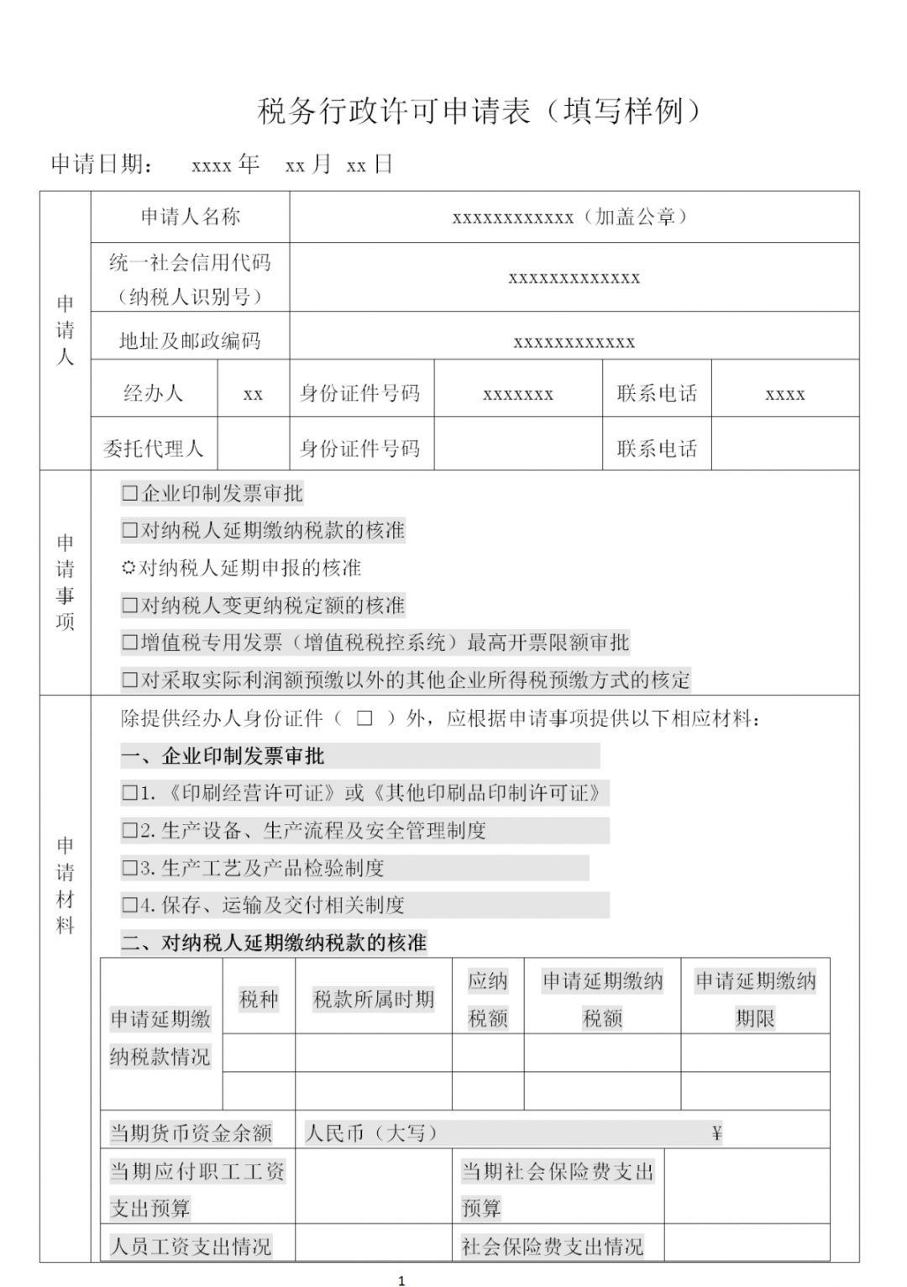

附件2

